Università degli Studi di Salerno **Corso di Ingegneria del Software**

***Test Execution Report DAO Document 1.0***

***03/01/2023***



0512107476 **– Salvatore Santoriello**0512107395 **– Bruno Farano**0512106126 **– Emanuele Milito**0512107080 **– Gianmichele Cancellaro**

***Revision History***

|  |  |  |  |
| --- | --- | --- | --- |
| **Data** | **Versione** | **Descrizione** | **Autore** |
| 03/01/2023 | 1.0 | Prima stesura del documento | Membri del team |

***Indice***

**1.** Profilo

**1.1***UserModelDSTest* **1.2***LoginModelDSTest*

**2.** Ordine

**2.1***OrdiniModelDSTest* **2.2***OrdineDettaglioModelDSTest*

**3.** Recensione

**3.1***RecensioniModelDSTest*

**4.** Prodotto

**4.1***ProdottoModelDSTest*

**5.** Carrello

**1.** Profilo

**1.1***UserModelDSTest*

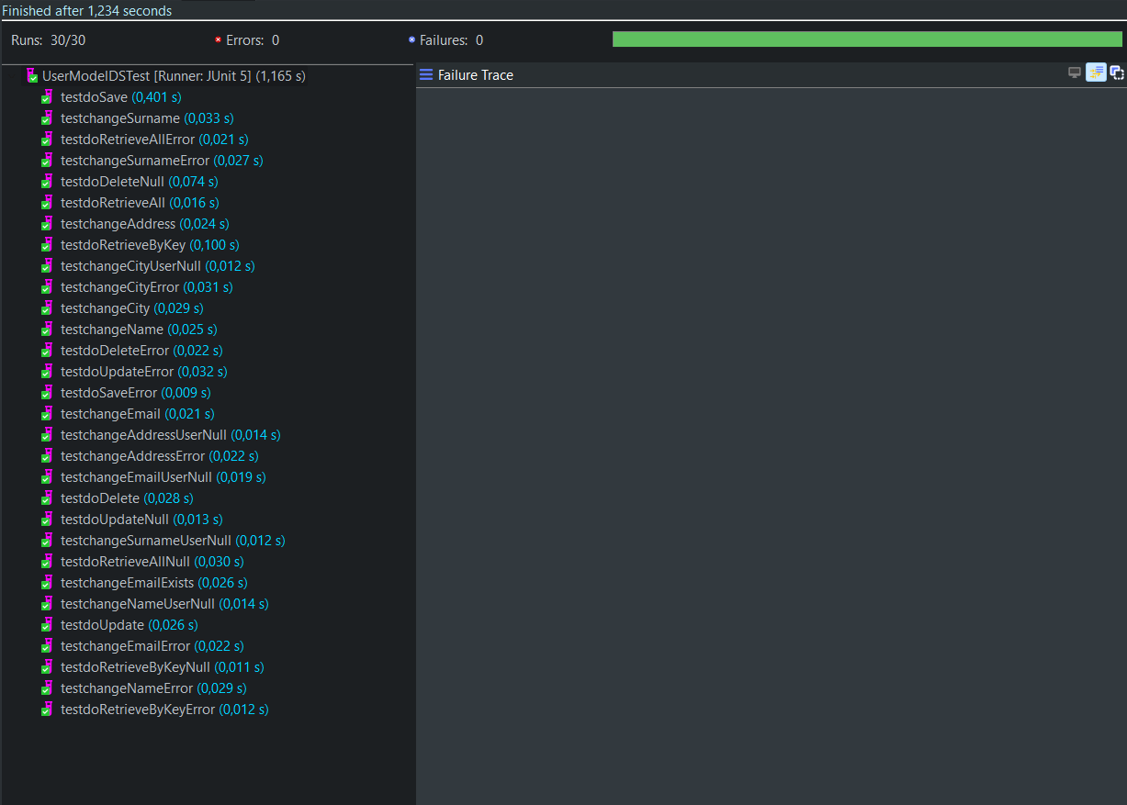

**1.2***LoginModelDSTest*

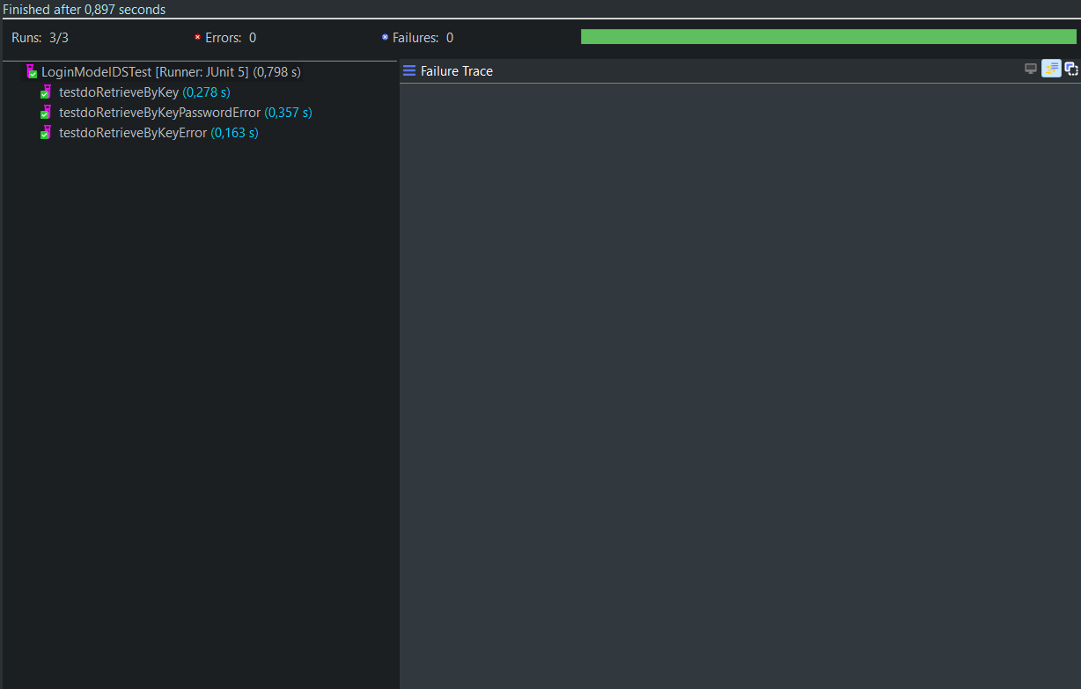

**2.** Ordine

**2.1***OrdiniModelDSTest*

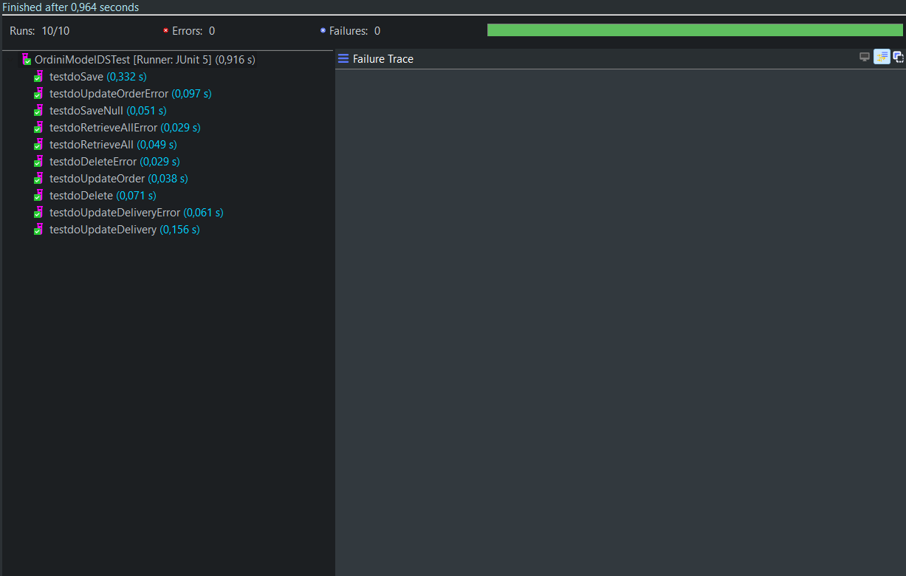

**2.2***OrdineDettaglioModelDSTest*

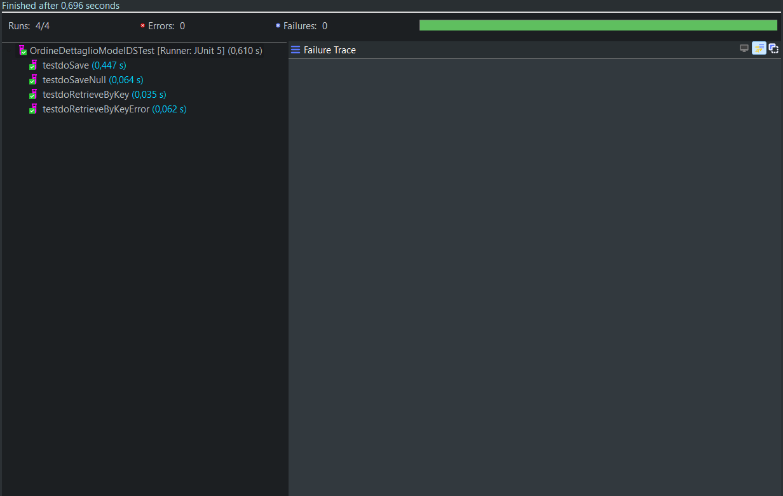

**3.** Recensione

**3.1***RecensioniModelDSTest*

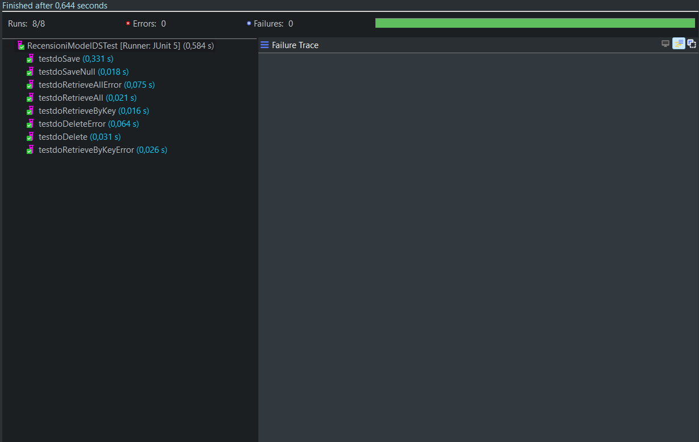

**4.** Prodotto

**4.1***ProdottoModelDSTest*



